 | УКРАЇНА  ХАРКІВСЬКА МІСЬКА РАДА  ХАРКІВСЬКОЇ ОБЛАСТІ  ВИКОНАВЧИЙ КОМІТЕТ  АДМІНІСТРАЦІЯ САЛТІВСЬКОГО РАЙОНУ  УПРАВЛІННЯ ОСВІТИ |  | 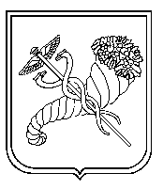
 |  | Н А К А З
11.09.2025 № 34

Про організацію проведення І етапу
Всеукраїнських учнівських олімпіад
у 2025/2026 навчальному році

Керуючись Законом України «Про місцеві державні адміністрації», Указом Президента України від 24.02.2022 № 64/2022 «Про введення воєнного стану в Україні», затвердженим Законом України від 24.02.2022 № 2102-ІХ, Указом Президента України від 24 лютого 2022 року № 68/2022 «Про утворення військових адміністрацій», Указом Президента України від 14 липня 2025 року № 478/2025 «Про продовження строку дії воєнного стану в Україні», затвердженим Законом України від 15 липня 2025 року № 4524-ІХ, відповідно до Положення про учнівський олімпіадний та турнірний рух, затвердженого наказом Міністерства освіти і науки України від 30 грудня 2024 року № 1820, зареєстрованого в Міністерстві юстиції України 06 лютого 2025 року № 187/43593, наказу Міністерства освіти і науки України від 20 серпня 2025 року № 1165 «Про проведення Всеукраїнських учнівських олімпіад з навчальних предметів у 2025/2026 навчальному році», наказу Департаменту науки і освіти Харківської обласної військової адміністрації від 01 вересня 2025 року № 76 «Про організацію проведення І етапу Всеукраїнських учнівських олімпіад з навчальних предметів у 2025/2026 навчальному році», з метою виявлення та підтримки обдарованої учнівської молоді

НАКАЗУЮ:

1. Провести І етап Всеукраїнських учнівських олімпіад у 2025/2026 навчальному році згідно графіка, затвердженого наказом Департаменту науки і освіти Харківської обласної військової адміністрації (додаток 1) з дотриманням законодавства України в частині забезпечення заходів безпеки, пов’язаних із запровадженням правового режиму воєнного стану в Україні.
З 01 жовтня– 10 листопада 2025 року
2. Затвердити:

2.1. Склад оргкомітету І етапу Всеукраїнських учнівських олімпіад (додаток 2).

2.2. Склад журі І етапу Всеукраїнських учнівських олімпіад (додаток 3).

2.3. Призначити координатором І етапу Всеукраїнських учнівських олімпіад завідувача відділу освітнього менеджменту Карпенко Г.В.

3. Відділу освітнього менеджменту Управління освіти адміністрації Салтівського району Харківської міської ради (Карпенко Г.В., завідувач; методисти):

3.1. Забезпечити організаційний та методичний супровід проведення І етапу Всеукраїнських учнівських олімпіад.
Вересень-листопад 2025 року
3.2. Підвести підсумки І етапу Всеукраїнських учнівських олімпіад у 2025/2026 навчальному році.
До 25.11.2025
3.3. Після завершення відповідної олімпіади надавати до оргкомітету ІІ етапу Всеукраїнських учнівських олімпіад необхідну документацію протягом 14 днів.

4. Керівникам закладів загальної середньої освіти району всіх форм власності:

4.1. Довести інформацію про порядок і терміни проведення І етапу Всеукраїнських учнівських олімпіад у 2025/2026 навчальному році до відома педагогічних працівників, учнів-учасників та їх батьків.
До 16.09.2025
4.2. Забезпечити участь учителів у роботі журі І етапу Всеукраїнських учнівських олімпіад.
Жовтень-листопад 2025 року
4.3. Сприяти участі школярів у І етапі Всеукраїнських учнівських олімпіад у 2025/2026 навчальному році.
Вересень-жовтень 2025 року

5. Головам журі після завершення відповідної олімпіади надавати до оргкомітету І етапу Всеукраїнських учнівських олімпіад необхідну документацію протягом 10 днів.

6. Савченку Є.Л., методисту лабораторії комп’ютерних технологій в освіті, розмістити цей наказ на сайті Управління освіти адміністрації Салтівського району Харківської міської ради.
До 15.09.2025
7. Контроль за виконанням цього наказу покласти на заступника начальника Управління освіти Попову В.І.

Додатки: на 9 арк. в 1 прим.

Начальник Управління освіти Оксана ГРЕСЬ

Уповноважена особа з питань
запобігання та виявлення корупції
______________ В.М. Максименкова

З наказом ознайомлені:
Попова В.І.
Бесараб Ю.О.
Богославець А.В.
Верба Л.П.
Калініченко В.Ю.
Карпенко Г.В.
Лопіна О.М.
Савченко Є.Л.
Ятленко І.В.

Карпенко Ганна 0999801152
Додаток 1
до наказу Управління освіти
адміністрації Салтівського району
Харківської міської ради
від 11.09.2025 № 34

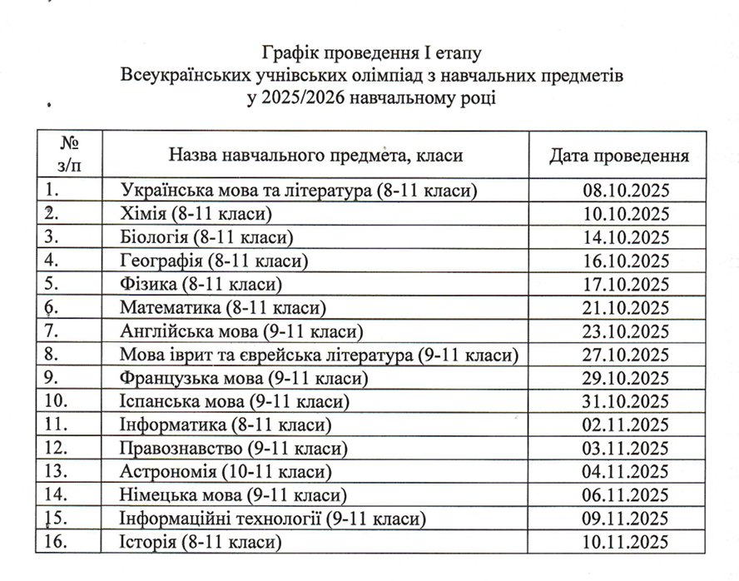

Начальник Управління освіти Оксана ГРЕСЬ

Карпенко Ганна
Додаток 2
до наказу Управління освіти
адміністрації Салтівського району
Харківської міської ради
від 11.09.2025 № 34
Склад
оргкомітету І етапу Всеукраїнських учнівських олімпіад

Голова оргкомітету:
Гресь О.В., начальник Управління освіти адміністрації Салтівського району
Заступник голови оргкомітету:
Карпенко Г.В., завідувач відділу освітнього менеджменту
Секретар:
Лопіна О.М, методист відділу освітнього менеджменту

Члени оргкомітету:
- Бесараб Ю.О., методист відділу освітнього менеджменту
- Богославець А.В., методист відділу освітнього менеджменту
- Верба Л.П. методист відділу освітнього менеджменту
- Калініченко В.Ю. методист відділу освітнього менеджменту
- Ятленко І.В., методист відділу освітнього менеджменту

Начальник Управління освіти Оксана ГРЕСЬ

Карпенко Ганна
Додаток 3
до наказу Управління освіти
адміністрації Салтівського району
Харківської міської ради
від 11.09.2025 № 34

Склад журі
І етапу Всеукраїнських учнівських олімпіад
з навчальних предметів у 2025/2026 н.р.

Астрономія
Голова журі:
Туманцова О.О., ХЛ № 156
Члени журі:
1. Булкіна І.А., ХЛ № 141
2. Зимич Н.С., ХЛ № 23
3. Карполенкова І.В., ХЛ № 58
4. Севастьян О.Ю., ХЛ № 144
5. Ткаченко Т.Я., ХЛ № 97
6. Шило О.О., ХЛ № 128

Біологія
Голова журі:
Глущенко С.В., ХЛ № 8
Члени журі:
1. Гаєвська Л.О., ХЛ № 167
2. Євсеєв Р.С., ХЛ № 143
3. Козир Н.І., ХГ № 98
4. Колодязна С.В., ХЛ № 141
5. Легостаєва В.І., ХЛ № 141
6. Назаренко Г.І., ХЛ № 123
7. Огурцова Л.Г., ХЛ № 64
8. Олійник Л.М., ХЛ № 122
9. Пономаренко О.І., ХЛ № 64
10. Резнікова Л.Ч., ХЛ № 124

Географія
Голова журі:
Потапчук І.О., керівник РМО, ХЛ № 124
Члени журі:
- Бірюкова Л.М., ХЛ № 138
- Данілова І.О., ХЛ № 156
- Забелін О.В., ХЛ № 144
- Камишова О.В., ХЛ № 141
- Костенко Л..В., ХЛ № 23
- Крамаренко Т.О., ХГ № 84
- Кряж С.В., ХГ № 128
- Резник О.І., ХЛ № 103
- Трубіцина Л.П., ХГ № 19
- Яковлєва Т.С., ХЛ № 167

Іноземна мова (англійська)
Голова журі:
Каверіна Д.Ю., ХЛ № 156
Члени журі:
1. Гирова Л.О., ХЛ № 3
2. Давидова О.М., ХЛ № 43
3. Донцова-Кривобок Ю.М., ХЛ № 43
4. Єгорова Н.О., ХЛ № 143
5. Кобзар Н.О., ХЛ № 144
6. Колісник І.С. ХЛ № 144
7. Кошта Н.В. ХЛ № 3
8. Кондрацька М.І., ХЛ № 140
9. Лазуренко І.В., ХЛ № 122
10. Малєєва А.С., ХЛ № 124
11. Мальцева Н.П., ХЛ № 138
12. Мерзлікіна О.О, ХЛ № 64
13. Момот О.В., ХЛ № 143
14. Морозова О.І., ХЛ № 156
15. Плющ О.О., ХЛ № 3
16. Пожидаєва І. Б., ХЛ № 156
17. Покатило Г.В., ХЛ № 43
18. Соколова Л.Г. ХЛ № 144
19. Сороченко М.В., ХЛ № 144
20. Сувіга Є.Л., ХЛ № 23
21. Харамурза О.С., ХЛ № 3
22. Шкреба О.Л., ХЛ № 156
23. Шутова Н.О., ХЛ № 156

Іноземна мова (німецька)
Голова журі:
Ніжегольцева Л.І., керівник РМО, ХЛ № 23
Члени журі:
- Гарший Д.О., ХЛ № 58
- Ігнатов Є.В., ХЛ №143
- Катанчик В.О., ХЛ № 143
- Криклива О.М., ХЛ № 23
- Кротова А.Ю., ХЛ №58
- Медведєва Г.М., ХЛ № 97
- Мирошниченко О.О., ХЛ № 3
- Міхненко І.В., ХЛ № 23
- Москаленко С.М., ХЛ № 141
- Синиця І.В., ХЛ № 156
- Хайрова І.В., ХПШ № 177

Іноземна мова (іспанська)
Голова журі:
Ніжегольцева Л.І., керівник РМО, ХЛ № 23
Члени журі:
- Каверіна Д.Ю., ХЛ № 156
- Кривенко-Поваляєва І.Г., ХЛ № 58
Інформатика
Голова журі:
Юзько С.М., керівник РМО, ХЛ № 128
Члени журі:
- Біліченко І.А., ХГ № 98
- Великожон В.Г., ХЛ № 140
- Волков А.В., ХЛ № 156
- Єфіменко О.Е., ХЛ № 122
- Меньшикова О.М., ХЛ № 97
- Норматов В.У., ХГ № 42
- Панова С.Ю., ХЛ № 139
- СуботаА.О., ХЛ № 103
- Титаренко Н.А., ХЛ № 3
- Чернова Л.Л., ХЛ № 58

Інформаційні технології
Голова журі:
Юзько С.М., керівник РМО, ХЛ № 128
Члени журі:
- Біліченко І.А., ХГ № 98
- Великожон В.Г., ХЛ № 140
- Волков А.В., ХЛ № 156
- Єфіменко О.Е., ХЛ № 122
- Меньшикова О.М., ХЛ № 97
- Норматов В.У., ХГ № 42
- Панова С.Ю., ХЛ № 139
- Субота А.О., ХЛ № 103
- Титаренко Н.А., ХЛ № 3
- Чернова Л.Л., ХЛ № 58

Історія
Голова журі:
Самофалова І.Л., керівник РМО, ХЛ № 3
Члени журі:
1. Дмитрієва О.Є. , ХЛ № 8
2. Ізмайлова Н.О., ХГ № 98
3. Каменнік М.П., ХЛ № 156
4. Кронгауз В.О., ХЛ № 3
5. Макєєв С.П., ХЛ № 124
6. Мороз І.Я., ХЛ № 64
7. Погребняк В.Б. , ХГ № 30
8. Суходубова І.М., ХЛ № 143
9. Тесленко О.В., ХЛ № 138
10. Хіляй В.В., ХЛ № 141
11. Шаповалова В.В., ХЛ №124
12. Шаповал О.М., ХЛ № 144

Математика
Голова журі:
Виноградова Т.М., керівник РМО, ХЛ № 3
Члени журі:
1. Буркун С.В., ХЛ № 138
2. Великожон В.Г., ХЛ № 140
3. Галайко М.Є., ХЛ № 156
4. Голобородько С.І., ХЛ № 167
5. Гонтаренко О.І., ХЛ № 64
6. Дехтяр М.В., ХЛ № 122
7. Дорофеєва В.О., ХЛ № 144
8. Зимич Н.С., ХЛ № 23
9. Квітко С.М., ХЛ № 43
10. Чучуменко С.М., ХЛ № 143
11. Шамрай О.М., ХГ № 98
12. Шумаковська Є.В., ХЛ № 144

Правознавство
Голова журі:
Самофалова І.Л., ХЛ № 3
Члени журі:
- Біла О.А., ХЛ №142
- Дмитрієва О.Є. , ХЛ № 8
- Ізмайлова Н.О., ХГ № 98
- Кронгауз В.О., ХЛ № 3
- Макєєв С.П., ХЛ № 124
- Машкіна С.В., № 42
- Миргород О.В., ХЛ № 156
- Мороз І.Я., ХЛ № 64
- Погребняк В.Б. , ХГ № 30
- Суходубова І.М., ХГ № 143
- Хіляй В.В., ХЛ № 141
- Шаповал О.М., № 144

Українська мова та література
Голова журі:
Кочерга Т.В., керівник РМО, ХЛ № 56
Члени журі:

- Балицька І.І., ХЛ № 139
- Баштова Н.В., ХГ № 42
- Бугаєнко В.В., ХЛ № 103
- Ворона Л.І., ХЛ № 97
- Кобзар А.О., ХЛ № 141
- Кожем’якіна А.І., ХЛ № 143
- Коноваленко Н.М., № 144
- Котенко В.О., ХЛ № 143
- Ламанова С.В., ХЛ №124
- Меть Л.В., ХЛ № 64
- Мирошниченко Н.А., ХЛ № 43
- Мікус Л.О., ХЛ № 138
- Пашина О.І., ХЛ № 122
- Першина Д.В., ХГ № 25
- Плігіна І.С., ХГ № 98
- Русанова Н.О., ХЛ № 156
- Рядинська В.М., ХЛ № 8
- Сургай Л.І., ХЛ № 3
- Фенарда О.М., ХГ № 111
- Чупринін О.О., ХЛ № 167
- Яценко Г.В., ХЛ № 144
- Колосовська Т.М., ХЛ № 140

Фізика
Голова журі:
Туманцова О.О., ХЛ № 156
Члени журі:
- Булкіна І.А., ХЛ № 141
- Зимич Н.С., ХЛ № 23
- Карполенкова І.В., ХЛ № 58
- Курочка В.М., ХЛ № 167
- Ляпіна О.Д., ХЛ № 140
- Попережай С.М., ХЛ № 58
- Севастьян О.Ю, ХЛ № 144
- Ткаченко Т.Я., ХЛ № 97
- Шамрай О.М., ХГ № 98
- Шило О.О., ХЛ № 128

Хімія
Голова журі:
Мірошніченко О.А., керівник РМО ,ХЛ № 8
Члени журі:
1. Бєлєвцова Н.О. , ХЛ № 97
2. Гордієнко В.І., ХЛ № 23
3. Грабітченко Т.В., ХЛ № 156
4. Коломійцева В.О., ХЛ № 3
5. Лашина С.Є., ХЛ № 144
6. Маренич В.О., ХЛ № 143
7. Плосконенко Т.Ф., ХЛ № 167
8. Сайц Т.В., ХЛ № 141
9. Степанова В.І., ХГ № 19

Начальник Управління освіти Оксана ГРЕСЬ

Карпенко Ганна 0999801152

